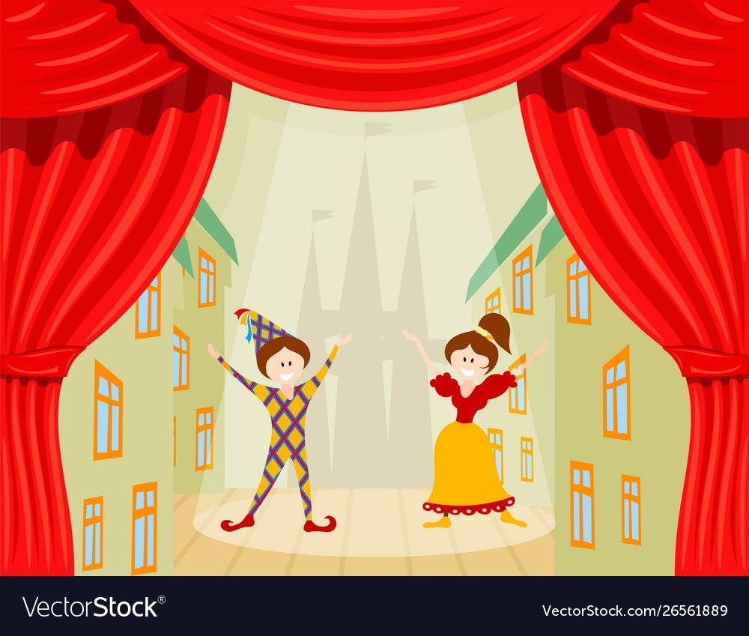

Что же такое театр? О, это истинный храм искусства!
В.Белинский
27 марта — Всемирный день Театра.
Театр для детей – волшебный край, в котором ребенок радуется, играя, а в игре он познает мир. В честь дня театра в нашем детском саду состоялось настоящее театральное представление. Участие в нём приняли все возрастные группы. Самые юные актеры 1 младшей группы порадовали зрителей сказкой «Колобок». Дети средней группы раскрыли свои творческие способности в театральной постановке по сказке «Волк и семеро козлят». Сколько радости доставило зрителям и самим актёрам средней группы разыгрывание театрального представление по этой сказке. Очень понравилось детям кукольная постановка от подготовительной группы по произведению «Курочка Ряба», «Репка» Дети получили огромное удовольствие от участия в таком мероприятии.
Зрители долго аплодировали юным артистам. Веселый, интересный и очень насыщенный получился День театра в детском саду.

